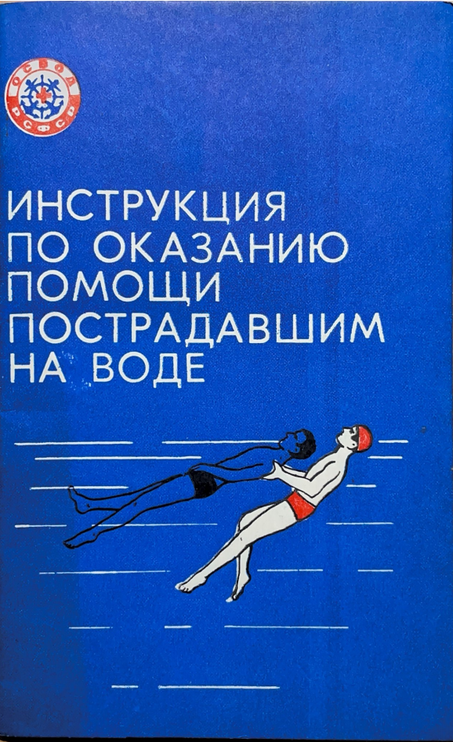
ВСЕРОССИЙСКОЕ ОБЩЕСТВО СПАСАНИЯ НА ВОДАХ
(ОСВОД РСФСР)

ИНСТРУКЦИЯ
ПО ОКАЗАНИЮ ПОМОЩИ
ПОСТРАДАВШИМ НА ВОДЕ

Москва 1979

Настоящая инструкция предназначена для работников ведомственных и общественных спасательных постов, дружин. ников по безопасности на воде, а также для активистов освода.
Инструкция подготовлена В. С. Разводовским.

© Центральный совет ОСВОДа РСФСР, 1979

I. НЕСЧАСТНЫЕ СЛУЧАИ НА ВОДЕ
И ИХ ПРИЧИНЫ
Чаще всего несчастные случаи с людьми на воде происходят при нарушении правил купания, катания на лодках, пользовании маломерными судами или от неумения плавать.
Велик процент несчастных случаев, происходящих с людьми в нетрезвом состоянии. Алкогольное опьянение сопровождается снижением самоконтроля, переоценкой своих возможностей. При опьянении нарушается координация движений, угнетается дыхательная и сердечная деятельность, появляется апатия и сонливость. Поэтому купание в нетрезвом состоянии недопустимо.
В последнее время все большую популярность приобретает подводный спорт. Купив дыхательную трубку, маску и ласты, некоторые пловцы начинают самостоятельно осваивать технику подводных погружений, занимаются подводным фотографированием или охотой. Нередко такие занятия кончаются трагически. Поскольку у ныряльщиков нет дыхательного аппарата, то запасы кислорода у них ограничены только емкостью легких.
При полной задержке дыхания происходит стремительное нарастание кислородного голодания, что влечет за собой внезапную потерю сознания.
Частой причиной несчастья на воде являются судороги (непроизвольное сокращение мышц). Они возникают при утомлении определенных групп мышц во время длительного и однообразного плавания или при переохлаждении.
Нередко пловцы и ныряльщики, имеющие дефект в барабанной перепонке, гибнут вследствие попадания воды в полость среднего уха. В данном случае вода раздражает вестибулярный а и не может теряет пространственную ориентацию и не может самостоятельно выйти из воды.
Смерть в воде может наступить и по другим причинам. Случается, что умеющие плавать люди неожиданно тонут без признаков борьбы за жизнь. Даже при очень быстром извлечении их из воды никакие меры по оживлению не приносят успеха. Причиной их гибели является какое либо органическое заболевание, преимущественно сердца.
Нередки несчастные случаи при купании в необорудованных для этого местах. Опасны водоемы с непроверенным дном: там могут оказаться водовороты, холодные ключи и сильные подводные течения. Не рекомендуется купаться в местах, загрязненных промышленными водами.
Много несчастных случаев происходит и при нарушении правил эксплуатации лодок, катеров, судов, при их плохом техническом состоянии, недостаточной подготовленности водителей, перегрузке этих судов людьми, несоблюдении установленных норм грузоподъемности.
Отдыхая или работая на воде, соблюдайте правила поведения, призывайте к этому других, учитесь правильно и своевременно оказывать помощь терпящим бедствие.

II. ПРИЗНАКИ УТОПЛЕНИЯ. ПОНЯТИЕ
О КЛИНИЧЕСКОЙ И БИОЛОГИЧЕСКОЙ
• СМЕРТИ
При попадании холодной воды на слизистую оболочку верхних дыхательных путей может произойти спазм гортани, рефлекторная остановка дыхания и сердцебиения. Причиной остановки дыхания может быть также испуг или внезапное охлаждение тела, перегретого солнцем. В этих случаях легкие утонувшего вследствие предшествовавшего спазма голосовой щели свободны от воды, (кожные покровы имеют мертвенно бледную окраску (белая асфиксия).
При беспорядочных движениях в воде пловец в большинстве случаев быстро устает и идет ко дну. Недостаток кислорода ведет к потере сознания, и человек не может всплыть, а вследствие возникновения судорожного дыхания легкие утонувшего заполняются водой. Весь этот процесс длится 4—5 минут. Кожа и слизистые оболочки пострадавшего резко синюшный (синяя асфиксия), особенно ярко фиолетовую окраску имеют ушные раковины, кончики пальцев и слизистая оболочка губ; вены головы и шеи набухают от переполняющей их крови, лицо одутловатое, изо рта выделяется большое количество пены с примесью крови.
В бессознательном состоянии, вызванном обмороком или болевым приступом, а также при алкогольном опьянении утопающий не может или не в состоянии бороться за жизнь и сразу погружается под воду. Дыхательные движения, хотя и поверхностные, продолжаются при этом вплоть до агонии. Сердечная деятельность, медленно угасая, прекращается через 5—6 минут после погружения и совпадает с остановкой дыхания. Внешний вид утонувшего такой же, как при синей асфиксии.
Многочисленными исследованиями установлено, что после прекращения сердечной деятельности и дыхания организм переходит в состояние клинической (относительной) смерти. Длительность этого состояния равна времени между остановкой дыхания и кровообращения и появлением необратимых изменений в коре головного мозга.
Условно умирание организма можно разделить на четыре периода.
Преагональное состояние. В этом периоде компенсаторные возможности организма истощаются. Все жизненные функции резко угнетены. Сознание хотя и сохранено, но затемнено. Дыхание поверхностное. Легочная вентиляция и газообмен резко снижены. Сердечная деятельность интенсивно падает. Сердце функционирует, но вследствие падения тонуса периферических сосудов артериальное давление не определяется. Пульс на периферических сосудах не прощупывается. Сердечную деятельность можно определить только по пульсации сонных и бедренных артерий или прослушиванием слабых сердечных тонов. Кровоток в тканях резко замедлен. Из крови, медленно протекающей по сосудам, ткани успевают выбрать почти весь кислород. Развивается резкое кислородное голодание, после чего наступает терминальная (конечная) пауза — резко замедляются, а затем прекращаются сердечная деятельность и дыхание, расширяются зрачки, исчезает роговичный рефлекс.
Агональное состояние. Сознание, роговичный рефлекс и реакция на внешние раздражения отсутствуют. Возможно двигательное возбуждение. На короткое время возобновляется дыхание и сердечная деятельность. Иногда временно восстанавливается сознание. Однако нарушение обмена прогрессирует, уровень артериального давления падает до нуля, сердечные сокращения и дыхание прекращаются.
Клиническая смерть. Этот период характеризуется отсутствием видимых признаков жизни. Дыхание и сердечная деятельность полностью прекращены. Однако ткани организма еще живут. Длительность состояния клинической смерти — 5—6 мин.
При утоплении температура тела очень быстро снижается до температуры окружающей воды, что удлиняет сроки клинической смерти. Известны случаи успешного оживления после 10, 15 и даже 20 минутного пребывания под водой. Своевременное оказание помощи пострадавшему дает возможность восстановить жизненные функции организма не только в предагональном и агональном состояниях, но и в период клинической смерти.
Биологическая смерть. Дыхание и кровообращение отсутствуют. Появляются трупные пятна, температура тела снижается до уровня температуры окружающей среды. Обменные процессы в тканях прекращаются. Оживление в этот период невозможно.

IIІ. ОКАЗАНИЕ ПОМОЩИ ПОСТРАДАВШЕМУ
НА ВОДЕ
1. Буксировка
Приближаться к тонущему нужно незаметно, сзади, чтобы предотвратить возможность захвата спасателя пострадавшим. Если тонущий заметил спасателя, нужно за 23 м нырнуть под него и, развернув спиной к себе, начать буксировку (рис. 1).
Существует несколько способов буксировки. Выбор их зависит от состояния и поведения утопающего. Если он беспокоен и сопротивляется, то применяют приемы с захватами, например, оказывающий помощь крепко подхватывает пострадавшего подмышки буксирует его, работая ногами (рис. 2).
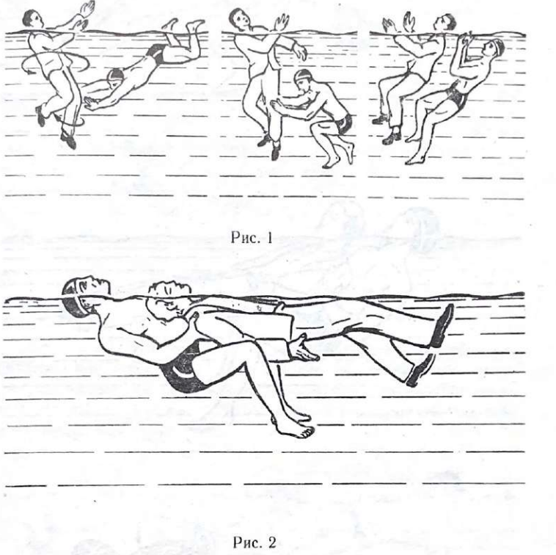
При верхнем захвате обе руки спасаемого берутся сзади между лучезапястными и локтевыми суставами и вытягиваются накрест над его головой (рис. 3).
Фиксировать руки тонущего можно и нижним захватом. Для этого, подплыв сзади, перехватывают их в локтевых суставах и, стягивая назад, прижимают пострадавшего к себе (рис. 4).
При спасании необходимо знать закрепляющий захват. Быстро просунув правую (левую) руку подмышку правой (левой) руки потерпевшего, спасатель кладет ее на затылок и одновременно левой (правой) рукой обхватывает левое (правое) предплечье, прижимая пострадавшего к себе (рис. 5).
Часто применяется и затылочный захват, для чего. просунув руки подмышки тонущего, кладут их на его затылок (рис. 6). Однако для буксировки на дальние дистанции этот прием не используется, так как он требует больших физической нагрузки.
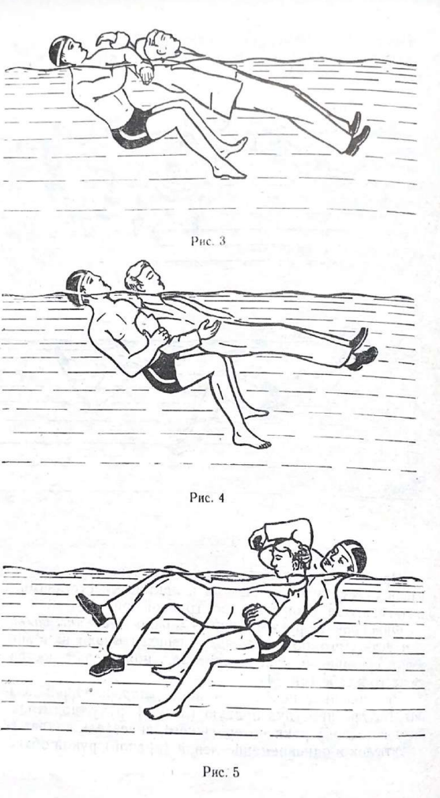
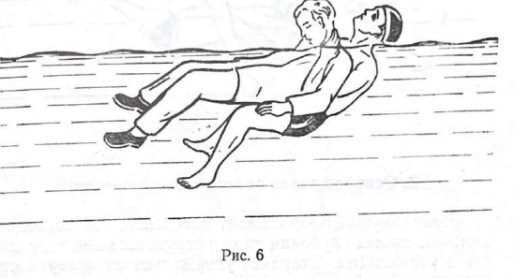
Если пострадавший не оказывает сопротивления спасателю, подчиняется его командам, обессилен или потерял сознание, то применяются приемы без закрепления рук. Из них наиболее распространены захваты за волосы или воротник (рис. 7).
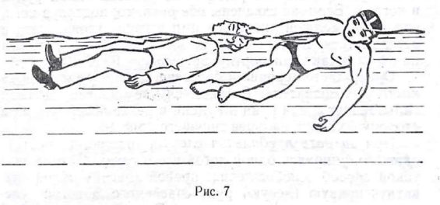
При захвате за голову (рис. 8) пальцы рук спасателя должны располагаться на щеках утопающего параллельно краю нижней челюсти, а мизинцы под нижней челюстью. Лицо, рот и нос тона в до должны быть приподняты, чтобы вода не попадала в дыхательные пути.
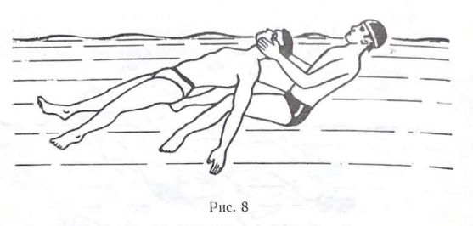

2. Освобождение от захватов утопающего
Если тонущий захватывает спасателя, то последний должен, сделав глубокий вдох, погрузиться под воду вместе с утопающим. Стараясь удержаться на поверхности, утопающий выпускает его. Тем временем спасатель, подплыв к пострадавшему сзади и применив один из приемов с закреплением рук, начинает буксировку.
Нередко тонущий схватывает лишь одну руку спасателя. В этом случае можно не освобождаться от захвата, а буксировать пострадавшего, работая одной рукой и ногами. Если же схвачены обе руки, то, подтянув ноги, спасатель должен упереться ими в грудь утопающего и оттолкнуться. В иных случаях достаточно перевернуться на спину и так транспортировать спасаемого.
Очень часто терпящий бедствие на воде хватается за кисти рук спасателя. В таком случае пловец должен сильно сжать свои руки в кулаки и резко повернуть их в сторону больших пальцев тонущего (рис. 9).
При захвате предплечья следует оттолкнуть пострадавшего, упираясь одной ногой в его грудь. Возможен И такой способ освобождения: правой (левой) рукой захватить правую (левую) руку спасаемого, а ногой упеповеря в грудь, не отталкиваясь. При этом утопающий повернется и его можно буксировать.
Чтобы освободиться от захвата за шею сзади, спасателю нужно левой рукой толкнуть правый локоть тонущего снизу вверх и одновременно своей правой рукой схватить кисть его правой руки и тянуть книзу, осторожно поворачивая в локтевом суставе и заводя за спину (рис. 10а). При этом спасатель, опуская голову вниз,
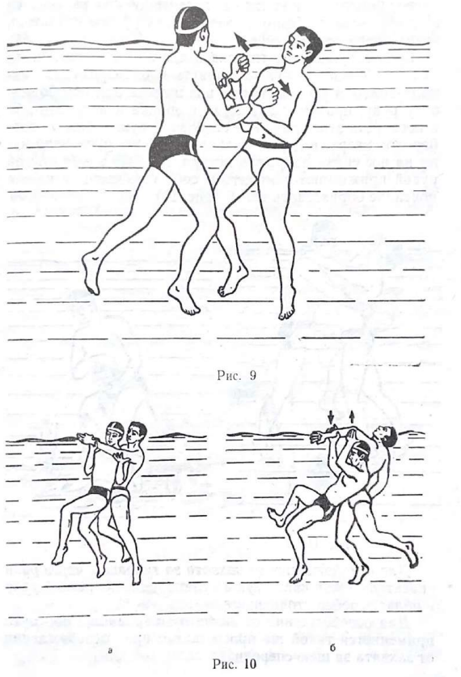

высвобождает ее из под рук тонущего, делает выпад левой ногой и, оказавшись за спиной утопающего, поворачивается лицом к его спине (рис. 106). Затем он снимает левую руку с локтя спасаемого, быстро переносит ее влево, продевает под левую подмышку утопающего со стороны груди за спину и, захватывая правое его плечо, крепко прижимает к себе.
Если тонущий схватил спасателя за шею спереди, то для освобождения нужно нырнуть и одновременно нажать коленом утопающему в низ живота или освободить одну руку, применив зажим подбородка и носа или лба и носа. Для этого ладонью свободной руки толкают подбородок вверх, а двумя пальцами той же руки нажимают на нос снизу, закрывая ноздри. В то же время другой рукой прижимают тонущего к себе так, чтобы у него в пояснице образовался изгиб (рис. 11).
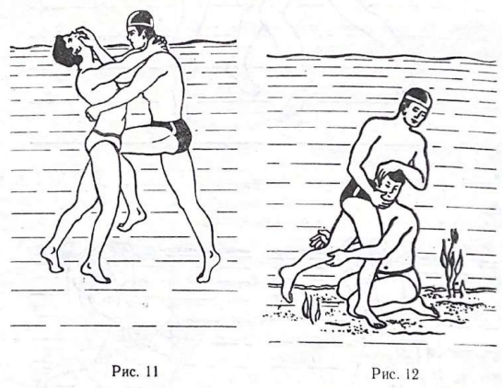
Для освобождения от захвата за туловище через руки спасатель, сжав кисти рук в кулаки, наносит резкий удар в область ребер утопающего.
Для освобождения от захвата за туловище под руки применяется такой же прием, как и при освобождении от захвата за шею спереди.
Чтобы освободиться от захвата за ноги, спасатель берет одной рукой голову тонущего в области виска, а другой — с противоположной стороны за подбородок и энергично поворачивает ее в сторону и набок до тех пор, пока пострадавший не ослабит захват (рис. 12).
Если какой либо из приемов не дает сразу положительного результата, его следует повторить с применением большей силы.

3. Поиск и подъем утонувшего. Подготовка к искусственному дыханию
Искать утонувшего надо вблизи того места, где его видели в последний раз. Найдя пострадавшего на грунте, необходимо обратить внимание на то, как он лежит. Если пострадавший лежит лицом вверх, то спасатель подплывает к нему со стороны головы (рис. 13), поднимает и подхватывает его подмышки, затем сильно отталкивается от дна и всплывает. Если же потерпевший лежит на грунте лицом вниз, то спасатель приближается к нему со стороны ног (рис. 14), подхватывает подмышки и приподняв, энергично отталкивается от дна и всплывает.
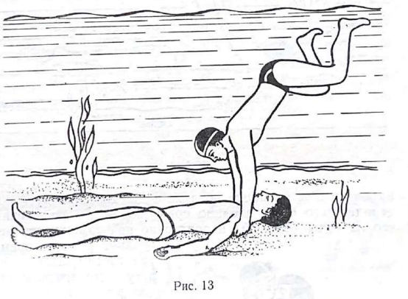
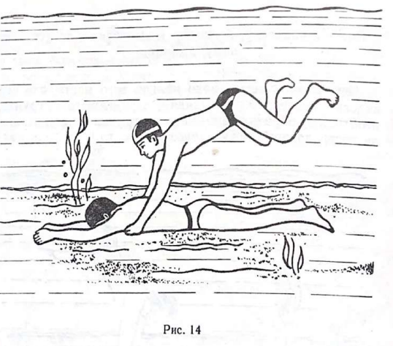
Успех спасательных мероприятий в большинстве случаев зависит от быстроты извлечения пострадавшего из воды и применения простейших способов восстановления жизненных функций организма — искусственного дыхания и непрямого (закрытого) массажа сердца. Очень важно, чтобы вдувание воздуха в дыхательные пути пострадавшего было сделано сразу же после извлечения его из воды (рис. 15) и повторено по возможности не
сколько раз во время транспортировки к берегу (спасательному катеру, шлюпке).
Эти меры будут поддерживать на минимальном уровне обменные процессы в центральной нервной системе, от жизнедеятельности которой зависит дальнейший исход борьбы за спасение пострадавшего.
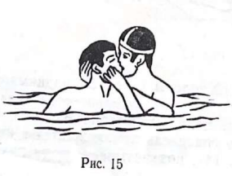
На берегу у спасенного нужно быстро расстегнуть одежду (полностью ее снимать не следует, так как это отнимет много времени), после чего сразу же начать подготовку к искусственному дыханию (эти действия не должны занимать более 10—15 секунд).
Открыть рот пострадавшему, если у него судорожно сжаты челюсти, можно с помощью следующего приема: спасатель, став лицом к пострадавшему, помещает по два пальца каждой руки под углы нижней челюсти, упирается большими пальцами в подбородок и, нажимая на него, открывает рот, а затем, удерживая челюсть в таком положении, быстро переводит большие пальцы на подбородок и оттягивает челюсть книзу. Открыть рот можно также роторасширителем, чайной ложкой или отверткой, заводя их между челюстями в область коренных зубов. Для предотвращения повторного сжатия челюстей необходимо вставить между зубами какой либо предмет (деревянный кубик, кусок резины, скатку бинта, завязанный узлом носовой платок и т. п.).
После этого нужно пальцем, обернутым марлей или платком, очистить полость рта и носоглотки от попавшего туда ила, травы; песка или слизи — при этом голова пострадавшего должна быть повернута набок.
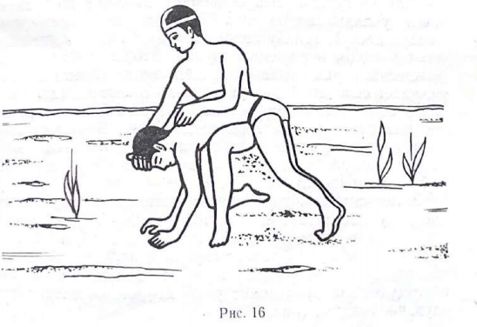
Воду из дыхательных путей и нижним краем тела удаляет, положив пострадавшего нижним краем грудной клетки на бедро своей согнутой ноги (рис. 16). Голова пострадавшего должна находиться по уровню ниже же. лудка. Спасатель надавливает рукой на спину пострадавшего до тех пор, пока не перестанет вытекать вода.
В том случае, если у пострадавшего мертвенно бледное лицо, а в полости рта и около ноздрей нет ни воды, ни пены, следует сразу начинать искусственное дыхание и непрямой массаж сердца.

4. Искусственное дыхание
Целью искусственного дыхания является снабжение организма кислородом и удаление избыточной углекислоты.
Наиболее эффективным способом искусственного дыхания является вдувание воздуха в рот или нос пострадавшего. Его преимуществом является то, что он позволяет контролировать поступление воздуха в легкие пострадавшего: хорошо видно расширение грудной клетки и последующее ее спадание, оказывающий помощь при вдувании воздуха отчетливо ощущает нарастающее сопротивление вдуванию по мере наполнения и растяжения легких нагнетающим воздухом.
Для проведения искусственного дыхания пострадавшего укладывают на спину на жесткую основу (пол, землю, доску), голову запрокидывают назад и удерживают в таком положении рукой. Это способствует отхождению корня языка от задней стенки глотки и обеспечивает свободный доступ воздуха в легкие. Такое положение головы сохраняют на протяжении всего времени проведения искусственного дыхания. В редких случаях, когда вдувание воздуха даже в этом положении затруднено, необходимо прибегнуть к выдвижению нижней челюсти вперед.
Затем оказывающий помощь становится на колени сбоку от пострадавшего. Одной рукой он удерживает его голову в опрокинутом положении, а другой зажимает нос, после чего делает глубокий вдох, наклоняется И, охватив своими губами (через марлю или платок) рот пострадавшего, производит равномерное, но энергичное вдувание воздуха (рис. 17).
При вдувании воздуха через нос рот пострадавшего должен быть закрыт. Когда грудная клетка уменьшается до первоначального объема (выдох), делают очередное вдувание. Частота вдуваний — 10—12 раз в минуту.
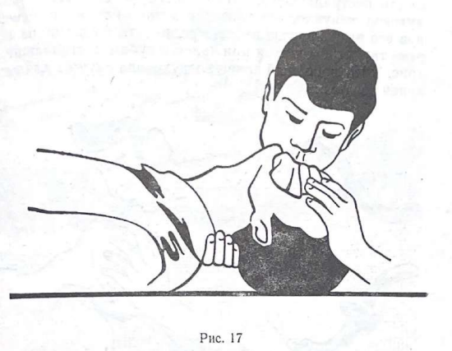
Проводя искусственное дыхание, оказывающий помощь обязан учитывать возраст пострадавшего. При оживлении взрослого его легкие следует раздувать с силой их перерастяжение практически исключено.
Оказывая помощь детям, вдувать воздух нужно осторожно и силу выдоха соизмерять с движениями грудной клетки ребенка.
С возобновлением самостоятельного дыхания обычно восстанавливаются и защитные реакции, в том числе рвотный и кашлевой. В тех случаях, когда в желудок попало много воды или он был переполнен пищей, может появиться рвота. Поэтому после возобновления самостоятельного устойчивого дыхания следует осторожно повернуть голову пострадавшего набок для обеспечения свободного выхода рвотных масс.
При проведении искусственного дыхания можно пользоваться специальным воздуховодом, который представляет собой изогнутую широкую трубку из плотной резины или пластмассы со щитком посредине. Оба конца трубки изогнуты по форме языка, и любой из них может быть введен в рот пострадавшего. Нужно разжать челюсти пострадавшего, затем ввести между зубами воздуховод выпуклостью вниз как можно глубже и, повернув его выпуклостью вверх, продвинуть по языку за корень так, чтобы щиток прижался к губам пострадавшего (рис. 18). Свободный конец воздуховода служит для вдувания воздуха.
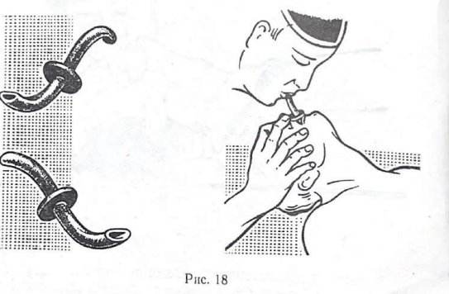
Искусственное дыхание будет эффективным лишь в том случае, если сохранено кровообращение. При остановке сердца искусственное дыхание может оказаться бесполезным. Для поддержания у пострадавшего искусственного кровообращения применяется непрямой (закрытый) массаж сердца.
Оказывающий помощь становится на колени сбоку от пострадавшего и производит ритмичные нажатия на область нижней трети грудины двумя положенными накрест друг на друга ладонями (рис. 19).
Силу нажатия нужно соизмерять с податливости грудной клетки так, чтобы грудина приближалась к
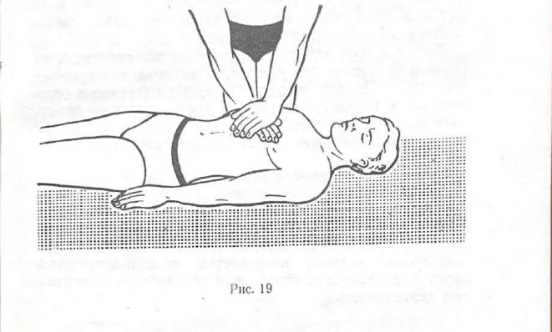
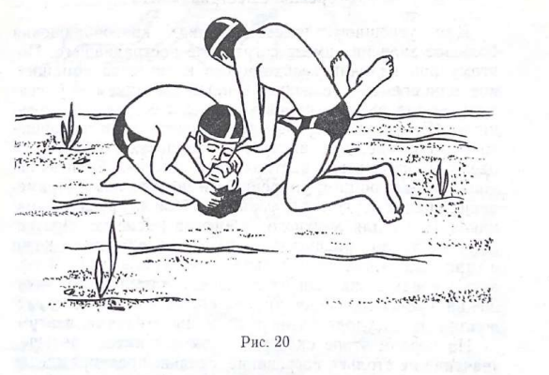

позвоночнику не менее, чем на 45 см. Детям младшего возраста непрямой массаж сердца можно проводить одной рукой и даже двумя тремя пальцами.
Массаж сердца должен чередоваться с искусственным дыханием (после каждого вдувания воздуха следу
•ет сделать 5—6 нажатий на грудину).
Эти действия целесообразно выполнять вдвоем: один человек производит искусственное дыхание, а другой — непрямой массаж сердца, (рис. 20). Однако и один человек в течение длительного времени может проводить эффективную реанимацию, попеременно производя как нажатия на грудину, так и вдувание в легкие потерпевшего.
Реанимацию можно считать эффективной, если у по
•страдавшего исчезает синюшность, бледность, мраморность, появляется розовое окрашивание кожи и слизистых оболочек, происходит сужение зрачков и возобновляется их реакция на свет, появляются движения глазных яблок, головы, конечностей, восстанавливаются защитные рефлексы, возобновляется дыхание и сердечная деятельность.

6. Согревание пострадавшего
Для успешного восстановления кровообращения «большое значение имеет согревание пострадавшего. Поэтому при наличии необходимого количества помощников одновременно с искусственным дыханием и массажем сердца нужно принять меры к согреванию организма. В первую очередь следует снять с пострадавшего мокрую одежду, вытереть тело насухо, укрыть его одеялом, произвести растирание и массаж. Согревание должно быть общим, умеренным и постепенным. Применение грелок, бутылок с горячей водой и других источников тепла для местного обогрева нецелесообразно.
Местное тепло расширяет кровеносные сосуды кожи и отвлекает в них значительное количество крови. В первую очередь нужно согревать шею и затылок для улучшения кровоснабжения продолговатого мозга, где расположены сосудодвигательный и дыхательные центры.
На первом этапе оказания помощи имеет большое значение не столько согревание, сколько предупреждение дальнейшего охлаждения тела. Если пострадавший лежит на сыром песке или на холодной земле, нужно переложить его на сухое место, тепло укутать, иначе потеря тепла может быть чрезмерной, и оживить пострадавшего не удастся. После восстаново недыхания не кровообращения пострадавшего нужно перенести в теплое помещение, переодеть в сухую одежду, тепло укутать одеялами, напоить горячим чаем или кофе. Вдали от населенного пункта, на берегу водоема лучший способ согревания поместить пострадавшего между двумя кострами.

IV. ПОМОЩЬ УСТАВШЕМУ ПЛОВЦУ
В зависимости от ветра, течения, волнения воды, расстояния до берега или шлюпки и других условий, спасатели применяют различные приемы.
1. Уставший пловец кладет свои вытянутые руки на плечи спасателя, который плывет брассом к берегу или лодке (рис. 21).
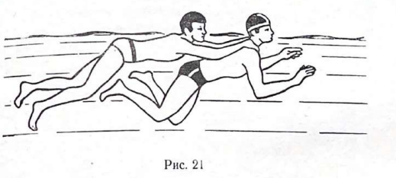
﻿﻿Уставший пловец ложится на спину, кладет свои вытянутые руки на плечи спасателя, который затем плывет брассом к берегу или лодке, толкая перед собой уставшего пловца.
﻿﻿﻿Если помощь оказывают два спасателя, то уставший пловец располагается между ними, положив выпрямленные руки на плечи переднего спасателя, а ноги на плечи заднего. Чтобы не затруднять движения рук заднего спасателя, ноги уставшего пловца должны быть расслаблены.

